Отчет
Эвенкийского межрайонного ресурсного центра
по работе с одаренными детьми
по итогам проведения круглогодичной школы
интеллектуального роста
инженерно-технического направления апрель 2019 г.
- Тема школы: «Мир открывающихся возможностей»
Место проведения: МРЦ Эвенкийского муниципального района, п. Тура,
ул. Таежная д.7(2 аудитории в модульном здании техникума расположенном вблизи здания по ул. Смидовича 19, 1 аудитория в школе-интернат по ул. Школьная 24а)
Сроки реализации программы: с 24.04 по 29.04.2019 г.
- Состав педагогической команды:
- Фрей Антон Викторович–преподаватель физики
- Толмачева Анна Евгеньевна – преподаватель математики
- Спицына Татьяна Павловна–преподаватель биологии.

- Состав участников школы:
№ | Территория | Плановое количество участников | Фактическое количество участников
 | Эвенкийский МР | 30 | 16
 | Тура | 26 | 16
 | Байкит | 3 | 0
 | Ванавара | 1 | 0

Отсутствие участников интенсивной школы вызвано рядом причин, а именно:
- Отсутствием (отмена) авиарейсов из с.Байкит и с.Ванавара (4 человека).
- Наложение различных мероприятий района в данный период в п.Тура (10человек):
- спортивные соревнования МБОУ ДО ДЮСШЦФКиС
- подготовка к экзаменам и отчетный концерт в МБОУ ДОУ «Эвенкийская школа искусств»
- гастроли ансамбля «Осиктакан».
4.Сопровождающие:
№ | ФИО | Территория | Место работы | Должность
1 | Дмитриенко Ольга Владимировна | п. Тура | МБОУ Туринская СОШ | Учитель
2 | Клюев Петр Николаевич | п. Тура | МКОУ Туринская СОШ -Интернат | Учитель

5.Образовательные задачи Школы:
Программа реализуется в течение 5 дней в общем объеме 32 часа и рассчитана на участие учеников 8-11 классов.
Целью образовательной программы интенсивной школы «Мир открывающихся возможностей » является создание условий для профессионального самоопределения учащихся в области биологических и физико-математических (теоретических и прикладных) специальностей.
Задачи Школы:
- Преподавание углубленных курсов в физико-математической и биологической предметных областях.
- Демонстрация реальных примеров постановки и решения физико-математических и биологических теоретических и прикладных задач.
- Организация получения учащимися опыта проектно-исследовательской деятельности в физико-математической и биологических сферах.

Программы образовательных модулей обучают детей оценивать результаты своей работы с помощью содержательных критериев, формировать у них навыки публичного обсуждения и отстаивания своих идей и результатов научной и исследовательской деятельности.
Краткосрочными результатами работы школы можно считать:
- динамику успешности обучающихся на учебных предметах базового школьного курса, измеряемую через контрольные работы, результативность школьников на научных турнирах;
- реализацию учебно-исследовательской деятельности через занятие по доступным в территориях региона учебным и проектно-исследовательским программам дополнительного образования, измеряемую через участие в работе научных обществ учащихся, тематических конференциях, фестивалях, выставках, иных мероприятиях;
- заинтересованность в участии в олимпиадном движении, измеряемую через динамику количества участников и результативности на предметных и межпредметных олимпиадах и конкурсах Всероссийской олимпиады школьников, дистанционных олимпиадах и конкурсах;
Итоговым результатом образовательного процесса участников является профессиональное самоопределение (осознанные профессиональные предпочтения и осознанный выбор профиля) учащихся в инженерно-технических, биологических и сопряженных с ними физико-математических предметных областях.
- Механизм реализации Школы:
Интенсив–пятидневное погружение в программу «Мир открывающихся возможностей».
Формы организации занятий:
- семинары,
- лекции,
- практические занятия,

Программа школы включала один образовательный модуль:
- Решение олимпиадных задач по математике, биологии, физике.

Формы и критерии оценки учащихся:
Занятия проводились в трех группах, по 10 обучающихся в каждой группе.
- По итогам практических занятий в ходе проведения модулей преподаватели составили рейтинг обучающихся в группах.
- Итоговый рейтинг участников составлен на основании заработанных учащимися баллов во время учебных занятий, выполнения и защиты мини – проекта и результатов тестирования. Участники, набравшие наибольшее количество баллов в итоговом рейтинге отмечены особыми дипломами Лидеров.

На основании проводимого педагогом рейтинга были выявлены 10 лидеров Школы:

№ | Ф.И.О | Муниципалитет | Рейтинг
 | Николаенко Елена Александровна | МБОУ ТСШ | 1,0
 | Плетнева Анастасия Сергеевна | МБОУ ТСШ | 1,0
 | Огольцова Полина Игоревна | МБОУ ТСШ | 1,0
 | Патока Анна Владимировна | МБОУ ТСШ | 0,85
 | Борисов Артем Дмитриевич | МБОУ ТСШ | 0,8
 | Андреева Дарья Юрьевна | МБОУ ТСШ | 0,8
 | Бети Яна Вадимовна | МБОУ ТСШ | 0,8
 | Шевченко Александра Николаевна | МБОУ ТСШ | 0,65
 | Хозяйкина Надежда Юрьевна | МБОУ ТСШ | 0,6
 | Горбунова Екатерина Семеновна | МКОУ ТСШ-И | 0,6

Лидерами школы стали участники из ОУ п. Тура. Наибольшее количество лидеров – 9 человек (90 %) – представлено командой из п. Тура МБОУ «Туринская средняя школа». 1 человек (10 %)-представлен командой из п. Тура МКОУ ТСШ-И «Туринская средняя школа интернат».

Фотоотчет о проведении школы
интеллектуального роста
«Мир открывающихся возможностей»

Учебный процесс

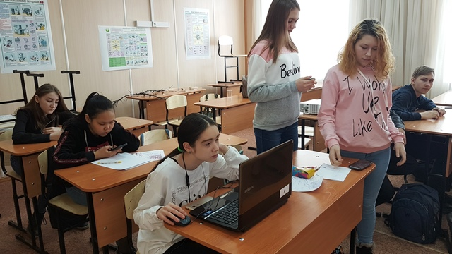

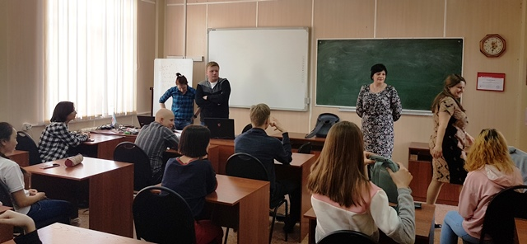
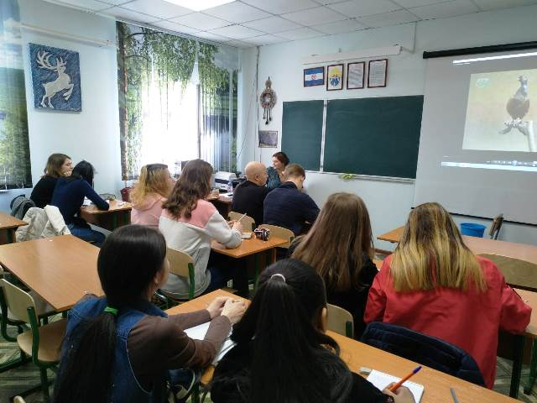

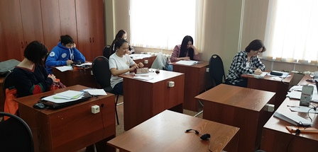
Спортивный час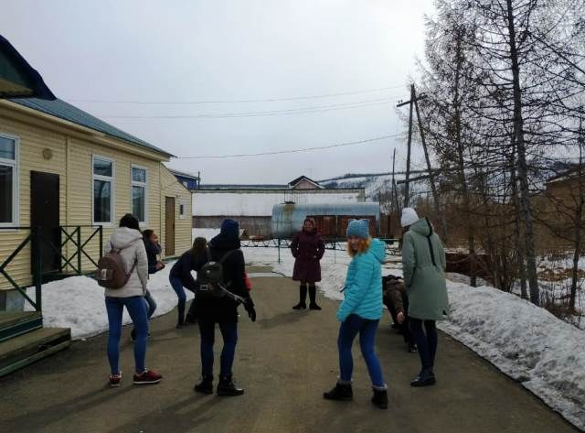

Вручение дипломов и сертификатов участникам интенсивной щколы 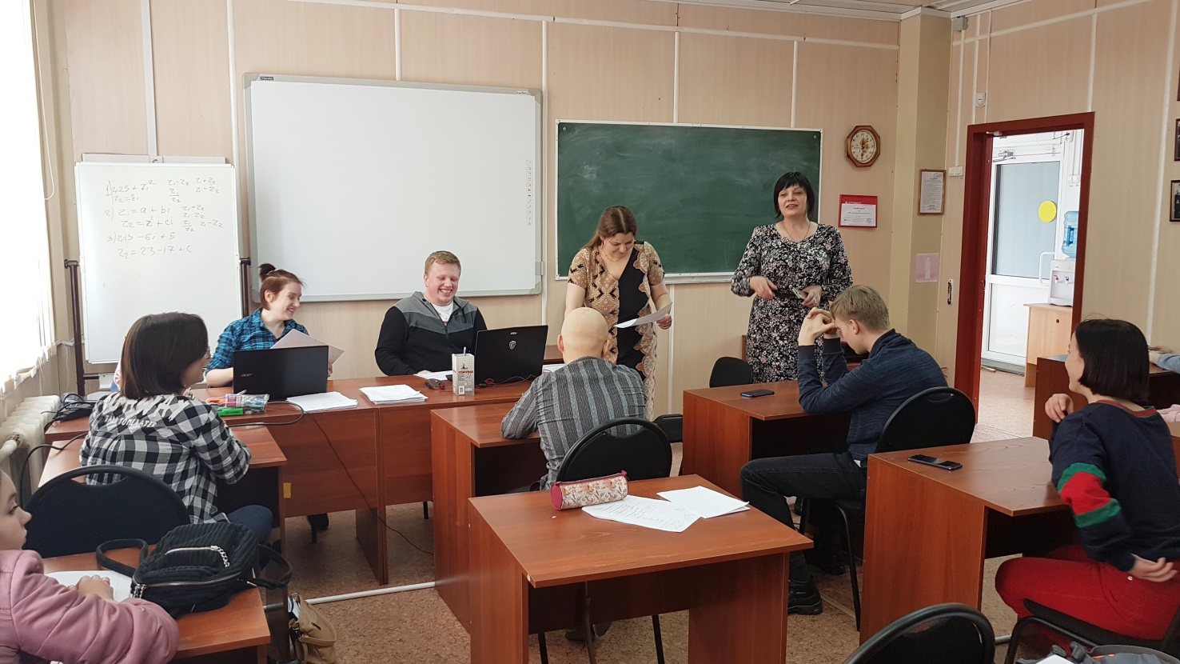

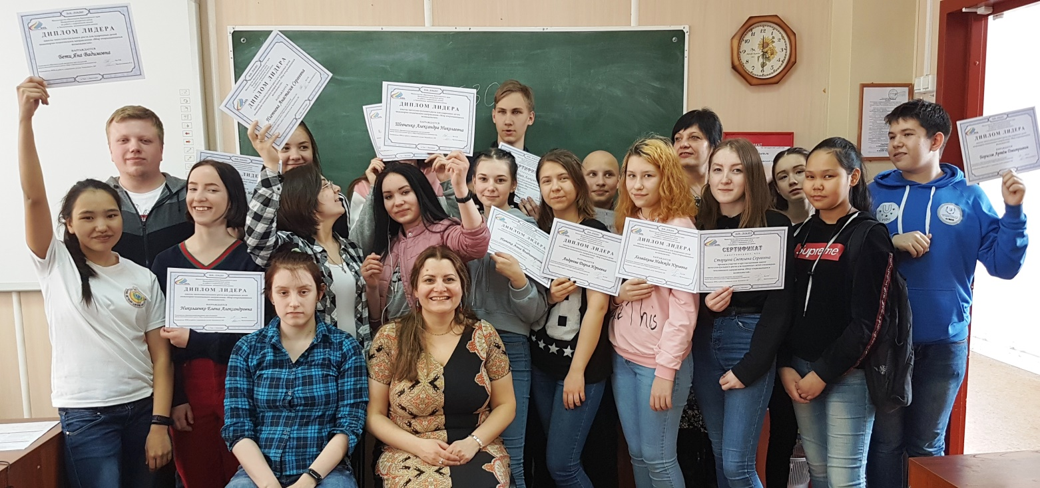

Руководитель МРЦ  Эвенкийского МР |  | Е.А. Крушельницкая

